«И подвиг ваш мы будем помнить вечно!» Урок патриотизма и памяти состоялся в мозырской СШ № 11
15 января, 2024
В Беларуси бережно хранят и чтят память о великом подвиге нашего несгибаемого народа, который ценой миллионов жизней спас человечество от порабощения и истребления.
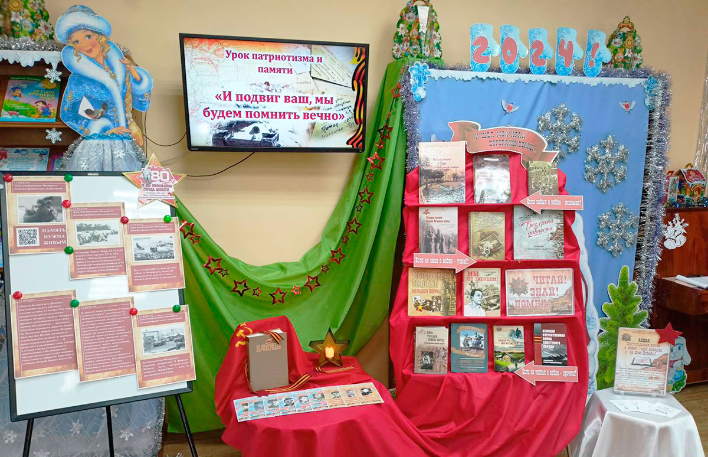
И чем дальше уходят в историю эти героические и трагические события, тем отчетливее и грандиознее видится нам жертвенный подвиг поколения победителей. В честь 80-летия освобождения Мозыря от немецко-фашистских захватчиков в городской детской библиотеке № 4 для учащихся 10 «Б» класса СШ № 11 г. Мозыря был проведен урок патриотизма и памяти «И подвиг ваш мы будем помнить вечно!». Это первая встреча в рамках патриотического проекта «НаСЛЕДие», который будет реализован в течение года. Библиотекарь представила учащимся презентацию, из которой они узнали о жизни мозырян в годы оккупации, о героях-защитниках, отчаянно сражавшихся за победу, чьими именами названы улицы Мозыря, об освобождении родного города.

Лукомская, А. «И подвиг ваш мы будем помнить вечно!» Урок патриотизма и памяти состоялся в мозырской СШ № 11 [Электронный ресурс] / Анастасия Лукомская // МозырьNews. Новостной портал : [сайт]. - Режим доступа: https://www.mazyr.by/2024/01/i-podvig-vash-my-budem-pomnit-vechno-urok-patriotizma-i-pamyati-proshel-v-mozyrskoj-ssh-11/.– Загл. с титул. экрана. - Дата доступа: 15.01.2024.

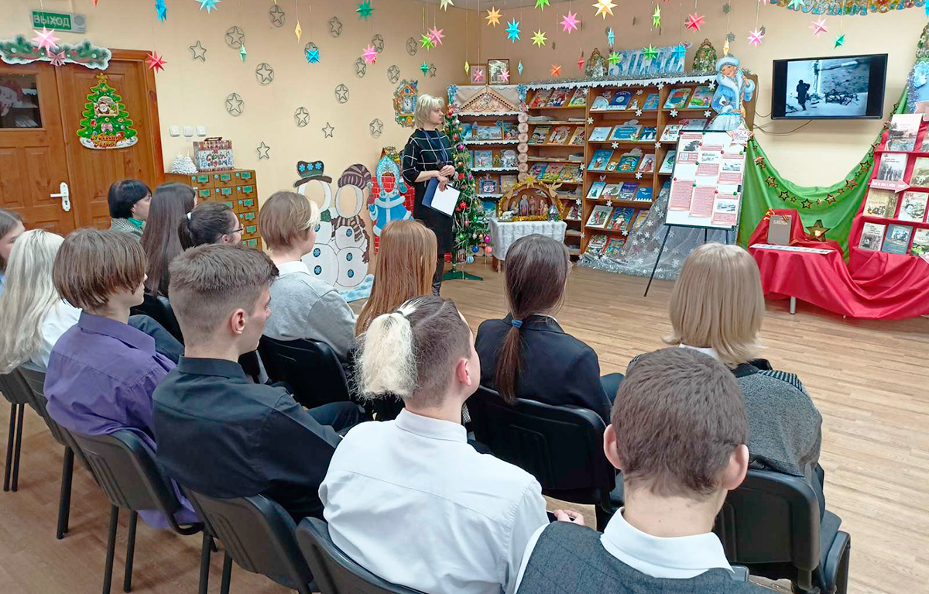
Память погибших в годы Великой Отечественной войны участники мероприятия почтили минутой молчания под звуки метронома. Ученики узнали о мемориальном комплексе «Курган Славы» и памятниках, которые увековечили подвиг павших в боях за освобождение родной земли. Для более точного восстановления событий военной поры был представлен видеофрагмент «Освобождение Мозыря и Калинковичей». Ребята с интересом знакомились с книжной выставкой «И шел мой край дорогами войны», на которой были представлены книги, посвященные Великой Отечественной войне.
Анастасия ЛУКОМСКАЯ,
библиотекарь филиала
городская детская
библиотека № 4 г. Мозыря.

